
รายงานผลการปฏิบัติราชการ
(Government Performance Report)
ประจำเดือน กุมภาพันธ์ ๒๕๖๘
สถานีตำรวจภูธรสำโรงใต้

รายงานการปฏิบัติราชการประจำ เดือนกุมภาพันธ์
ประจำปีงบประมาณ พ.ศ. 2568
สถานีตำรวจภูธรสำโรงใต้

1. งานสืบสวน
แผนงาน/โครงการ/กิจกรรม | ตัวชี้วัด/สาระสำคัญ (แผนงาน/โครงการ/กิจกรรม) | หน่วยรับผิดชอบ |  | ผลการดำเนินการ | ระยะวลาลาดำเนินการ
แผนงาน/โครงการ/กิจกรรม | ตัวชี้วัด/สาระสำคัญ (แผนงาน/โครงการ/กิจกรรม) | หลัก | หน่วยปฏิบัติ | ผลการดำเนินการ | ระยะวลาลาดำเนินการ
กิจกรรม : กำหนดมาตรการป้องกันและปราบปรามยาเสพติด | นำมาตรการของศูนย์อำนวยการป้องกันและปราบปรามยาเสพติดของสำนักงานตำรวจแห่งชาติ เป็นแนวทางการปฏิบัติ | งานสืบสวน | งานสืบสวน | ดำเนินการตามศูนย์อำนวยการป้องกันและปราบปรามยาเสพติดของสำนักงานตำรวจแห่งชาติ เป็นแนวทางการปฏิบัติ | ประจำเดือน เดือน ก.พ.6๗
ผลการจับกุมยาเสพติด งานสืบสวน ประจำเดือน
ผลการปฏิบัติ / การจับกุม เดือน ก.พ. 68 |  |  |  | หมายเหตุ
ยาเสพติด  (ราย) | อาวุธปืน-มีด  (ราย) | การพนัน  (ราย) | หมายจับ  (ราย) | หมายเหตุ
จำนวน 4 ราย | จำนวน 1 ราย | จำนวน 1 ราย | จำนวน 2 ราย

เมื่อวันที่ 17 กุมภาพันธ์ 2568 ได้มีการจับกุมตัวผู้ต้องหา "เป็นบุคคลต่างด้าวซึ่งได้รับอนุญาตให้อยู่ในราชอาณาจักรเป็นการชั่วคราวไม่แจ้งการเข้าพักอาศัยแก่เจ้าพนักงานภายใน 24 ชั่วโมง นับตั้งแต่เวลาที่ตนเข้าพักอาศัย” จำนวน 3 ราย ชาวกัมพูชา
สถานที่จับกุม บริเวณบ้านเช่าไม่มีเลขที่ ภายในซอยแสงตะวัน ม.1 ต.สำโรงกลาง อ.พระประแดง
จ.สมุทรปราการ
หมายเหตุ เจ้าหน้าที่ชุดจับกุมได้ดำเนินการตามขั้นตอน พ.ร.บ.ป้องกันและปราบปรามการทรมานและการกระทำให้สูญหาย พ.ศ. 2565

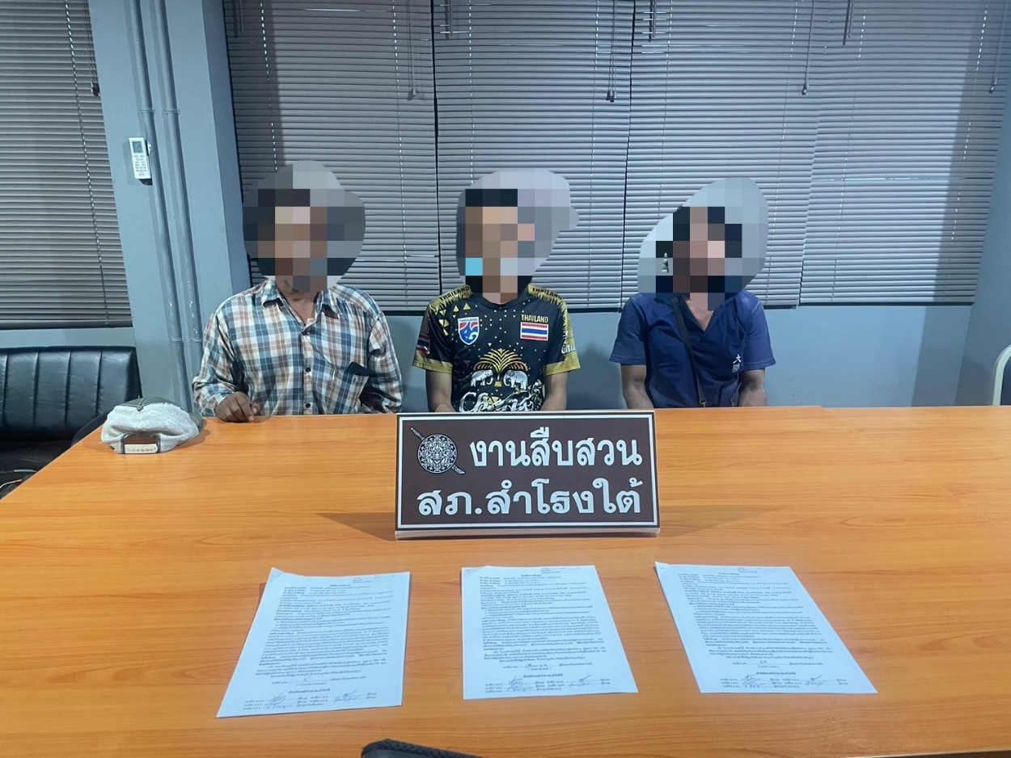

เมื่อวันที่ 24 กุมภาพันธ์ 2568 ได้มีการจับกุมตัวผู้ต้องหา 1 ราย
ข้อกล่าวหาว่า จำหน่ายยาเสพติดให้โทษประเภทที่ 1 ( ยาไอซ์ ) โดยการมีไว้ในความครอบครองเพื่อจำหน่าย เพื่อการค้าโดยผิดกฎหมาย และก่อให้เกิดการแพร่กระจายในกลุ่มประชาชน
พร้อมด้วยของกลาง 1.ยาเสพติดให้โทษประเภทที่ 1 (ยาไอซ์) ลักษณะเป็นเกล็ดใส บรรจุอยู่ในถุงพลาสติกใสแบบดึงเปิด-กดปิด น้ำหนักชั่งรวมถุง 4.4 กรัม จำนวน 1 ถุง
2.กระเป๋าสะพายข้างขนาดเล็กสีแดงที่ผู้ต้องหาสะพายขณะกระทำความผิด จำนวน 1 ใบ
3.โทรศัพท์มือถือยี่ห้อ oppo รุ่นa53 สีน้ำเงิน หมายเลขโทรศัพท์095-5497078 เครือข่าย ทรูมูฟ
สถานที่จับกุม บริเวณภายในซอยตรงข้ามโรงเรียนฉัตรทิพย์ ม.15 ต.บางหญ้าแพรก อ.พระประแดง จ.สมุทรปราการ
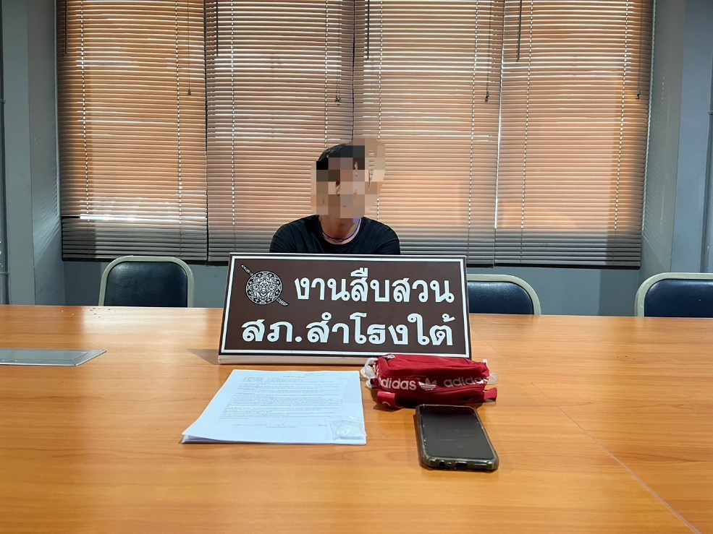
หมายเหตุ เจ้าหน้าที่ชุดจับกุมได้ดำเนินการตามขั้นตอน พ.ร.บ.ป้องกันและปราบปรามการทรมานและการกระทำให้สูญหาย พ.ศ. 2565

2.งานสอบสวน

แผนงาน/โครงการ/กิจกรรม | ตัวชี้วัด/สาระสำคัญ (แผนงาน/โครงการ/กิจกรรม) | หน่วยรับผิดชอบ |  | ผลการดำเนินการ | ระยะเวลาดำเนินการ
แผนงาน/โครงการ/กิจกรรม | ตัวชี้วัด/สาระสำคัญ (แผนงาน/โครงการ/กิจกรรม) | หลัก | หน่วยปฏิบัติ | ผลการดำเนินการ | ระยะเวลาดำเนินการ
กิจกรรม : การบังคับใช้กฎหมายอำนวยความยุติธรรมและการบริการประชาชน | พนักงานสอบสวนบังคับใช้กฎหมายอำนวยความยุติธรรมและการบริการประชาชน เป็นไปตามมาตรฐาน เพื่อสร้างความเป็นธรรมให้แก่ประชาชน | งานสอบสวน | งานสอบสวน | รับแจ้งความและอำนวยความยุติธรรมทางคดีอาญา เป็นมาตรฐาน  -เร่งรัด สำนวนตามกำหนด  มีการประชาสัมพันธ์การสอบถามความคืบหน้าในคดี | ประจำเดือน

สรุปสถิติคดีอาญา เดือนกุมภาพันธ์ จากระบบ CRIMES
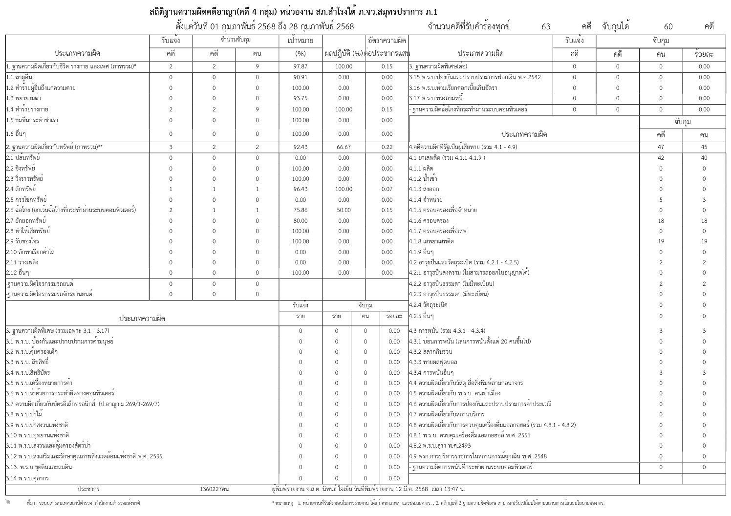
สภ.สำโรงใต้ | เกิด / รับแจ้ง | จับ
1. ฐานความผิดเกี่ยวกับชีวิต ร่างกาย และเพศ | 4 | 4
2. ฐานความผิดเกี่ยวกับทรัพย์ | 6 | 6
3. ฐานความผิดพิเศษ | 0 | 0
4. คดีความผิดที่รัฐเป็นผู้เสียหาย | 46 | 46

เมื่อวันที่ 4 กุมภาพันธ์ เวลา 13.00 น. น.ส.A อายุ 41 ปี ที่อยู่ 78 หมู่ที่ ตำบล ดงเจน อำเภอ ภูกามยาว จังหวัด พะเยา มาพบ พ.ต.ท. บุญฤทธิ์ เชิญเชื้อ สว.(สอบสวน) สภ.สำโรงใต้ พนักงานสอบสวน แจ้งว่าขณะผู้แจ้งนำกาแฟมาส่งให้ลูกค้า ผู้แจ้งทราบจากน้องชายว่า น.ส.B ใช้เฟสบุ๊ค ชื่อ"Nu Pitch" โพสต์ข้อความ ประจานผู้แจ้ง จึงใช้บัญชีเฟสบุ๊คของน้องชายเข้าไปตรวจสอบในเฟสบุ๊คดังกล่าวพบว่าข้อความที่โพสต์ประจานดังกล่าว กล่าวถึงผู้แจ้ง โดยมีข้อความกล่าวถึงเรื่องกาแฟ ซึ่งผู้แจ้งเปิดร้านขายกาแฟ ทำให้ผู้แจ้งได้รับความเสียหายและได้รับความเสื่อมเสียชื่อเสียง จึงมาแจ้งความร้องทุกข์ต่อพนักงานสอบสวน
เหตุเกิดที่ ซอยสวนส้ม ต.สำโรงใต้ อ.พระประแดง จ.สมุทรปราการ เมื่อวันที่ 4 ก.พ.68 เวลาประมาณ 13.00น.
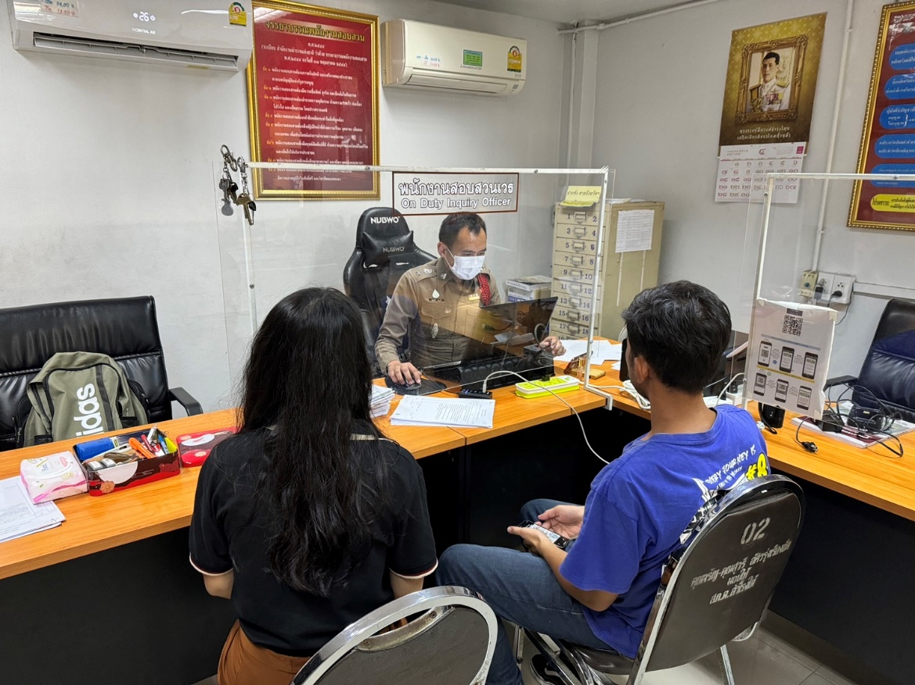

เมื่อนาย A อายุ 65 ปี ที่อยู่ 34/1 หมู่ 4 ตำบล ท่าแดง อำเภอ หนองไผ่ จังหวัด เพชรบูรณ์ มาพบพนักงานสอบสวนแจ้งว่า ได้ให้ น.ส.B ยืมโทรศัพท์มือถือใช้ดูหนัง
แล้วไม่ได้นำโทรศัพท์ของผู้แจ้งมาคืนแต่อย่างใดต่อมาได้ตรวจสอบพบว่า น.ส. B เข้าใช้แอพพลีเชันธนาคารกรุงเทพจากโทรศัพท์เครื่องดังกล่าว ชื่อบัญชี นาย A เลขที่บัญชี 125-4-70XXX-X บัญชีของผู้แจ้งแล้วโอนเงินออกจากบัญชีธนาคารดังกล่าวไปยัง บัญชีธนาคารอื่น ซึ่งผู้แจ้งไม่ได้เป็นผู้ดำเนินการโอนเงินแต่อย่างใด จึงมาแจ้งความร้องทุกข์เพื่อดำเนินการตามกฎหมายต่อไป
เหตุเกิดที่ บริษัทลหไทย ตู้ BCDS 1 ต.สำโรงกลาง อ.พระประแดง จ.สมุทรปราการเมื่อวันที่ 5 ก.พ. 2568
ร.ต.พ. วันรัฐธ์ จันยะรมณ์ ตำแหน่ง พงส. - พงสผู้เขียวชาญ สภ.สำโรงใต้ จว.สมุทรปราการ รับแจ้งไว้แล้วจึงให้ลงชื่อไว้เป็นหลักฐาน

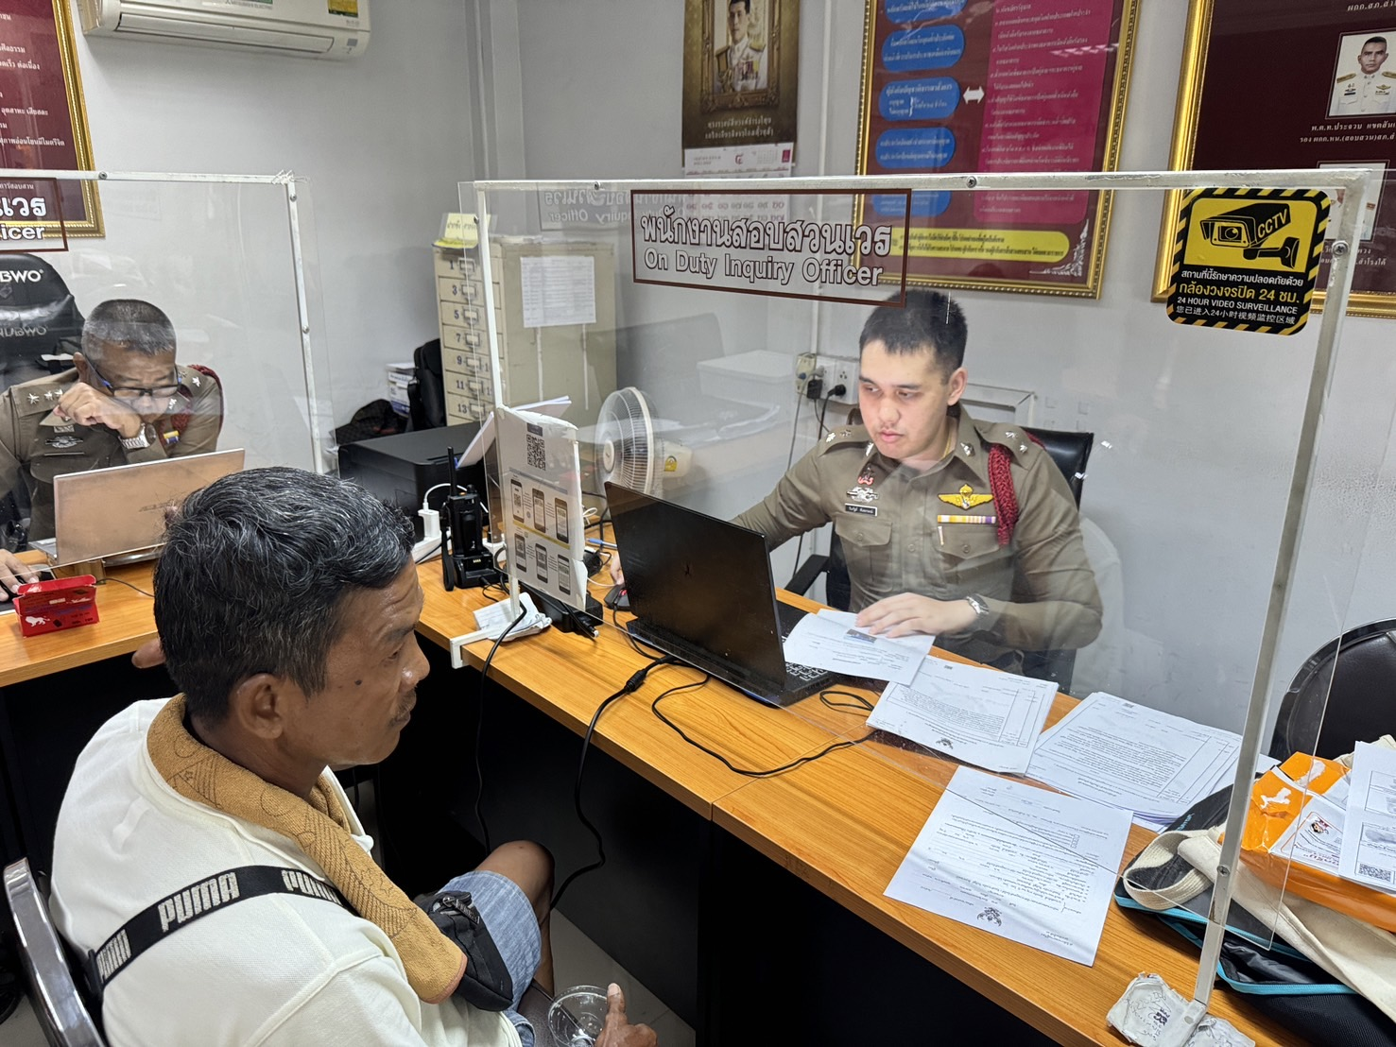

3.งานป้องกันปราบปราม
แผนงาน/โครงการ/กิจกรรม | ตัวชี้วัด/สาระสำคัญ (แผนงาน/โครงการ/กิจกรรม) | ระยะเวลาดำเนินการ | หน่วยรับผิดชอบ | ผลการดำเนินการ
กิจกรรม : อำนวยความสะดวกและความปลอดภัยในการบำเพ็ญสาฤธารณประโยชน์ | จิตอาสาข้าราชการตำรวจและประชาชนจิตอาสา ร่วมกันทำกิจกรรมบำเพ็ญสาธารณประโยชน์ | ประจำเดือน | งานป้องกันปราบปราม | ร่วมกิจกรรมจิตอาสาเนื่องในโอกาส

เมื่อวันที่ ๑๑ ม.ค.๒๕๖๘ เวลา 10.00 น. พ.ต.อ.รักศักดิ์ เมฆจินดา ผกก.สภ.สำโรงใต้
มอบหมายให้ พ.ต.ต.มั่นคง วงศ์งาม สว.ป.(ชส)สภ.สำโรงใต้ พร้อมด้วยข้าราชการตำรวจชุดจิตอาสา
พบปะเยี่ยมเยียน นายรุ่งศักดิ์ ประเสริฐฤทธิ์ ต.บางหญ้าแพรก อ.พระประแดง จ.สมุทรปราการ (กลุ่ม 16)
พร้อมสอบถามปัญหาที่ต้องการให้เจ้าหน้าที่ตำรวจแก้ไขหรือช่วยเหลือ
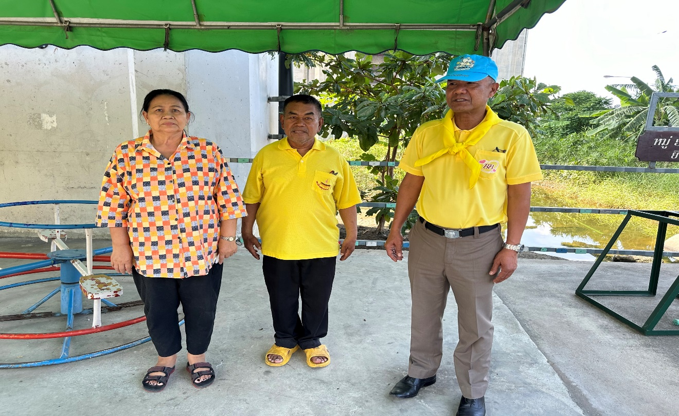

เมื่อวันที่ 4 ก.พ.68 ประมาณ 23.00 น. นายสุรีย์วัฒน์ คำนนท์ (ขออนุญาตเอ่ยชื่อพลเมืองดีครับ) พบเห็น ชายไทย อายุ 23 ปี คิดจะกระโดดสะพานภูมิพล เนื่องจากความเครียดที่ตกงาน พลเมืองดีจึงได้แจ้ง จนท.ตำรวจสายตรวจ สภ.สำโรงใต้ เข้าไปช่วยเหลือเกลี้ยกล่อมและพาลงมาสงบสติอารมณ์ที่ สภ.ฯ ได้ติดต่อประสานผู้ปกครองรับตัวกลับที่พักด้วยความปลอดภัย

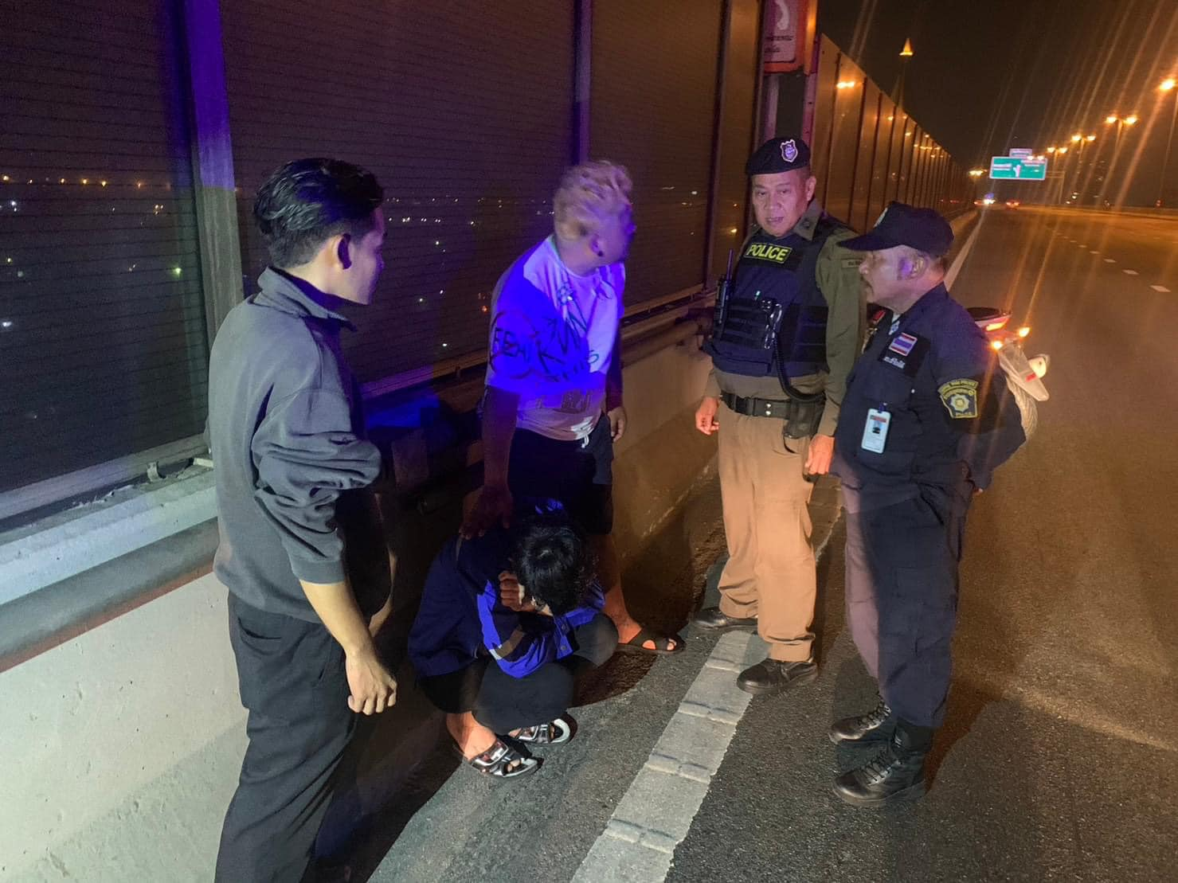

การจับกุมประจำเดือนกุมภาพันธ์
ผลการปฏิบัติ / การจับกุม เดือน ก.พ.68
ปืน/ เครื่องกระสุน | เสพ | ครอบครอง | ครอบเพื่อจำหน่าย | จำหน่าย | การพนัน | ต่างด้าว | สถานบริการ | มีด | ข้อหาอื่นๆ | รวม(ราย)
0 | 2 | 9 | 2 | 1 | 0 | 0 | 3 | 2 | 3 | 23

ร้อยเวร 2-0 และสายตรวจ
ตรวจจุดเสี่ยง จุดล่อแหลม ร้านสะดวกซื้อ ร้านทอง โรงเรียน ในพื้นที่
เพื่อป้องกันเหตุสร้างความอุ่นใจ และรักษาความปลอดภัยให้ แก่ประชาชน
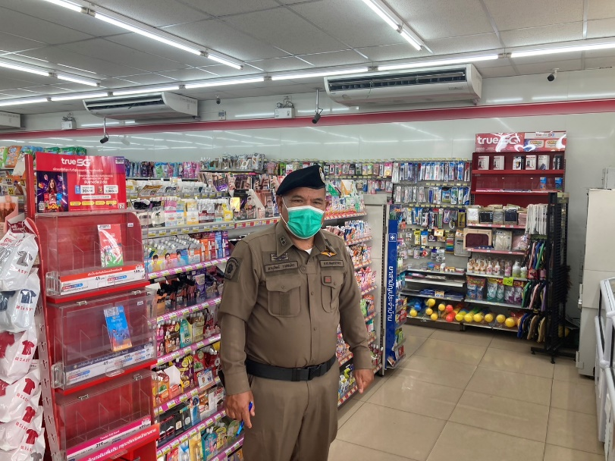
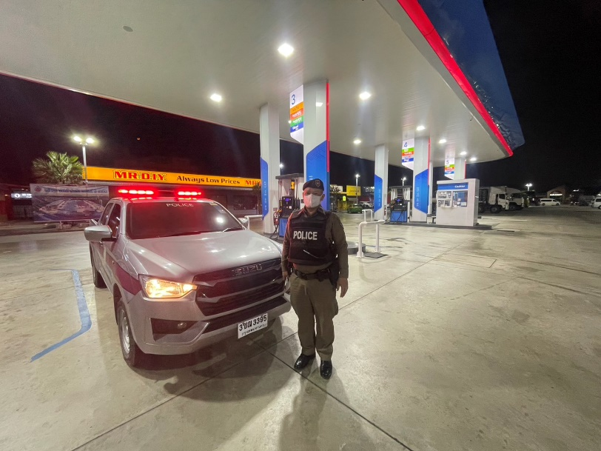

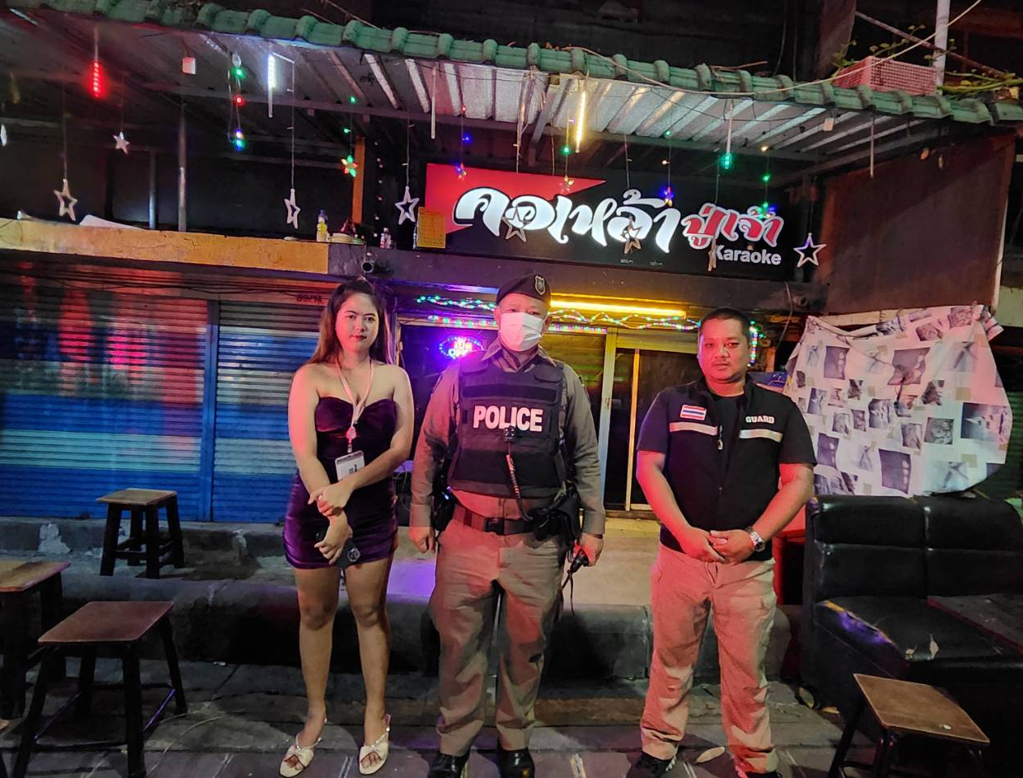
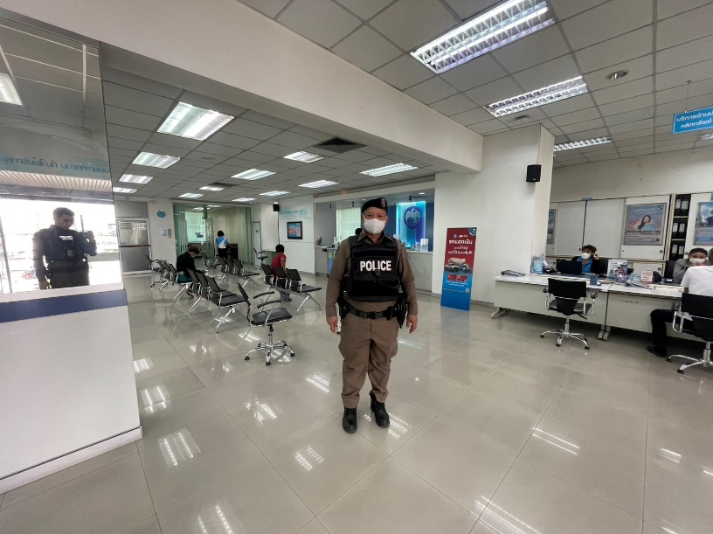

การตรวจ จุดเสี่ยงจุดล่อแหลม ธนาคาร ร้านทอง ร้านสะดวกซื้อ เพื่อป้องกันเหตุ
แผนงาน/โครงการ/กิจกรรม | ตัวชี้วัด/สาระสำคัญ (แผนงาน/โครงการ/กิจกรรม) | ระยะเวลาดำเนินการ | หน่วยรับผิดชอบ |  | ผลการดำเนินการ
แผนงาน/โครงการ/กิจกรรม | ตัวชี้วัด/สาระสำคัญ (แผนงาน/โครงการ/กิจกรรม) | ระยะเวลาดำเนินการ | หลัก | หน่วยปฏิบัติ | ผลการดำเนินการ
กิจกรรม : กำหนดมาตรการป้องกันปราบปราม | การประชุมวิเคราะห์อาชญากรรมวางแผนการตรวจพื้นที่ ตามสถานภาพอาชญากรรม | ประจำเดือน | งานป้องกันปราบราม | งานป้องกันปราบราม | -จนท. ออกตรวจพื้นที่ตามแผนการตรวจ  -หัวหน้างาน อบรมชี้แจงภารกิจทุกผลัด ออกตรวจพื้นที่ Stop Walk and Talk บันทึกลงระบบ police 4.0

ร้อยเวร ๒๐ สายตรวจรถยนต์ และ สายตรวจรถจักรยานยนต์ ได้มีการออกตรวจจุดเสี่ยง จุดล่อแหลม ธนาคาร ร้านค้าทอง ร้านสะดวกซื้อในพื้นที่ เพื่อป้องกันเหตุ สร้างความอุ่นใจ และรักษาความปลอดภัยให้แก่​​ประชาชน ในรอบเดือนกุมภาพันธ์ 2568 ได้ผลการปฏิบัติสรุปได้ตามรายละเอียดใยนระบบ POLICE 4.0 ได้ดังนี้
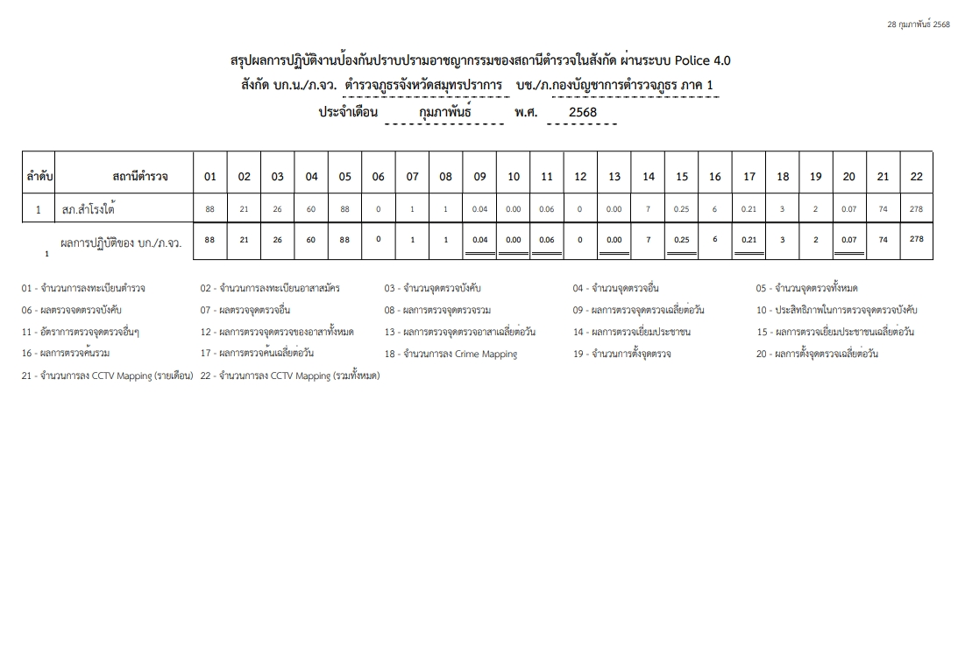
4. งานจราจร
เดือน / ปี | จำนวนตั้งจุด | จำนวนการเรียกตรวจ  (ราย) | พบการกระทำความผิด  (ราย) | จำนวนออกใบสั่งเปรียบเทียบปรับ  (ราย) |  | ไม่พบการกระทำผิด  (ราย) | ว่ากล่าวตักเตือน  (ราย)
ก.พ.68 | 18 | 289 | 126 |  | 126 | 163 |  | 0
รายงานผลการปฏิบัติ/ผลจับกุม/พฤติการณ์

เมื่อวันที่ ( 15 ก.พ. 68 ) เวลา 07.40 น. ส.ต.ต.พงษ์ธนา สิทธโชค ปฏิบัติหน้าที่ กวดขันวินัยการจราจรแยกมหาวงษ์ พบเหตุรถชนบริเวณแยกไฟแดง จึงแก้ปัญหาเครียเส้นทางการจราจร
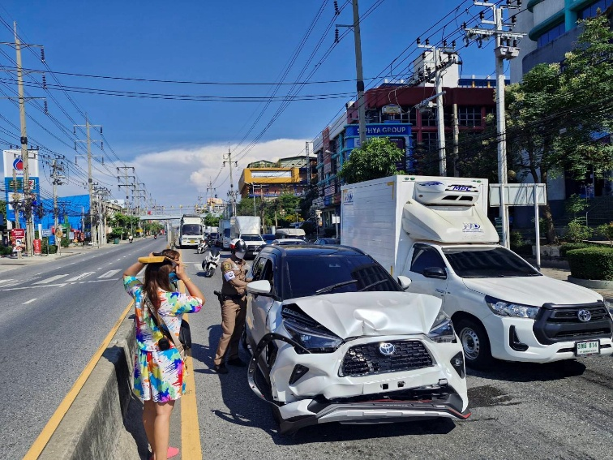

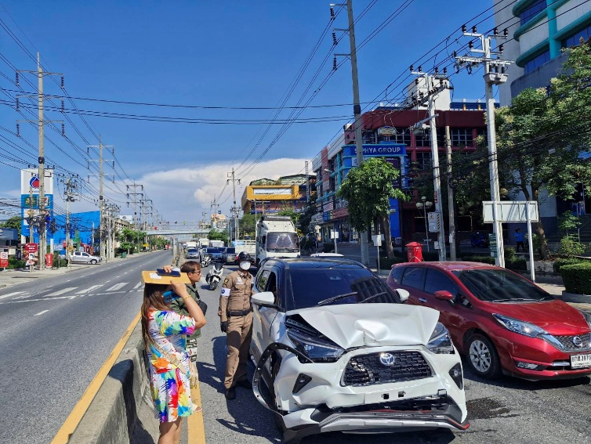

งานจราจร สภ.สำโรงใต้ ได้มีการตั้งจุดกวดขันวินัยจราจรเพื่อป้องกันอุบัติเหตุทางถนน
ประจำเดือน กุมภาพันธ์ 2568 บริเวณถนนปู่เจ้าสมิงพราย ต.สำโรงกลาง อ.พระประแดง จ.สมุทรปราการ
ผลการจับกุมคดีจราจร พบผู้กระทำความผิดตาม พรบ.ต่างๆ จำนวน 126 ราย

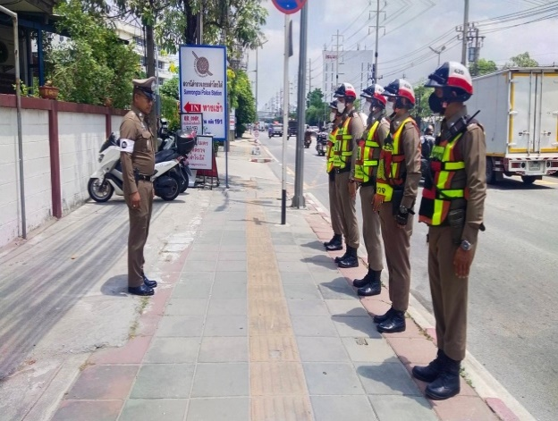
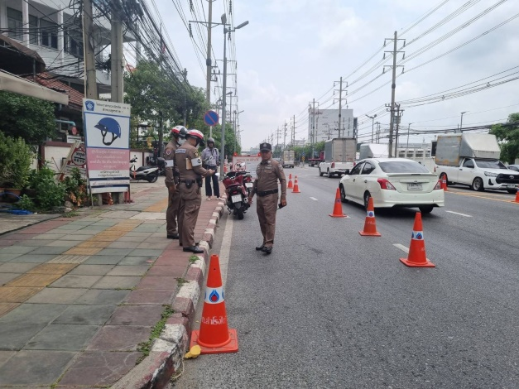

5. งานอำนวยการ
เมื่อวันที่ 1 กุมภาพันธ์ 2568 เวลา 09.00 น. งานอำนวยการ สภ.สำโรงใต้ เปลี่ยนธงชาติใหม่

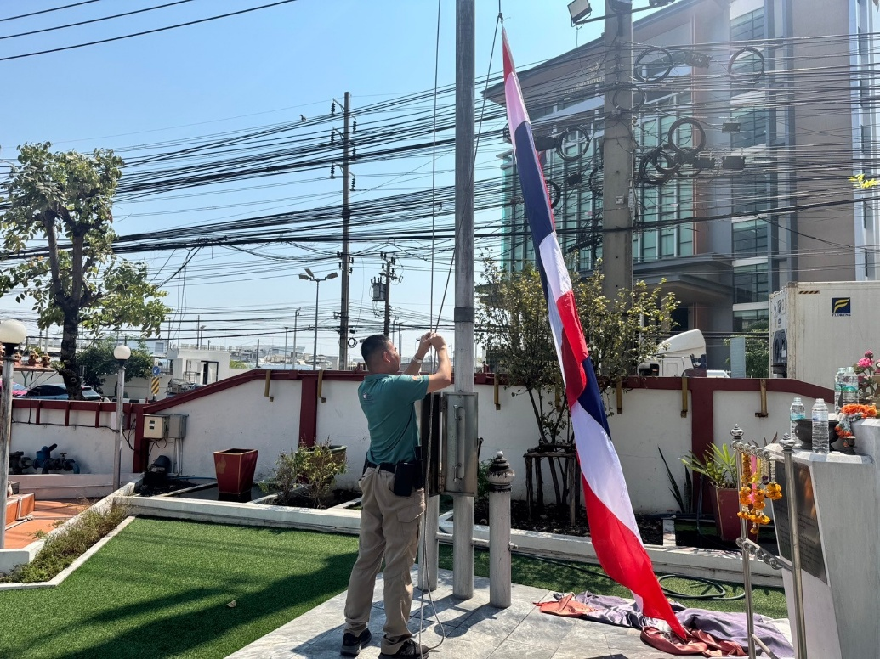

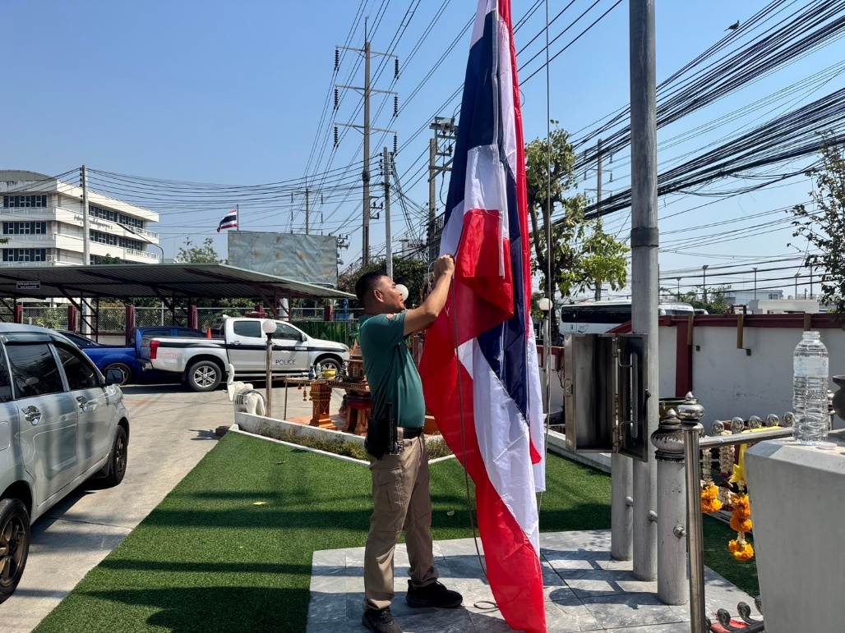

เมื่อวันที่ 23 กุมภาพันธ์ 2568 เวลา 09.00 น. งานอำนวยการ สภ.สำโรงใต้ ปรับปรุงคอมห้องประชุมชั้น 3
ก่อนทำ
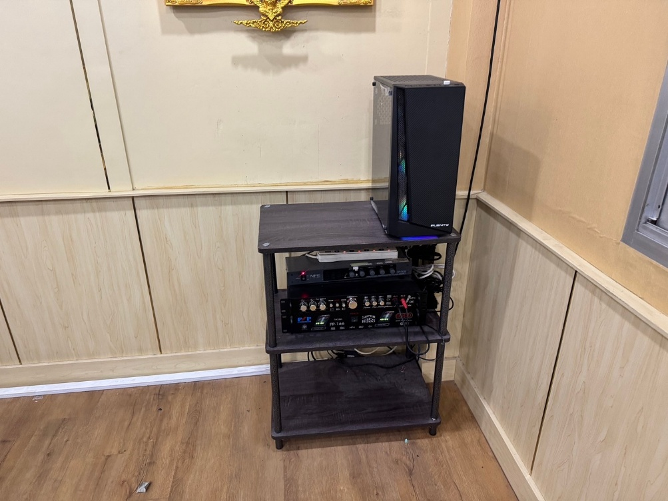
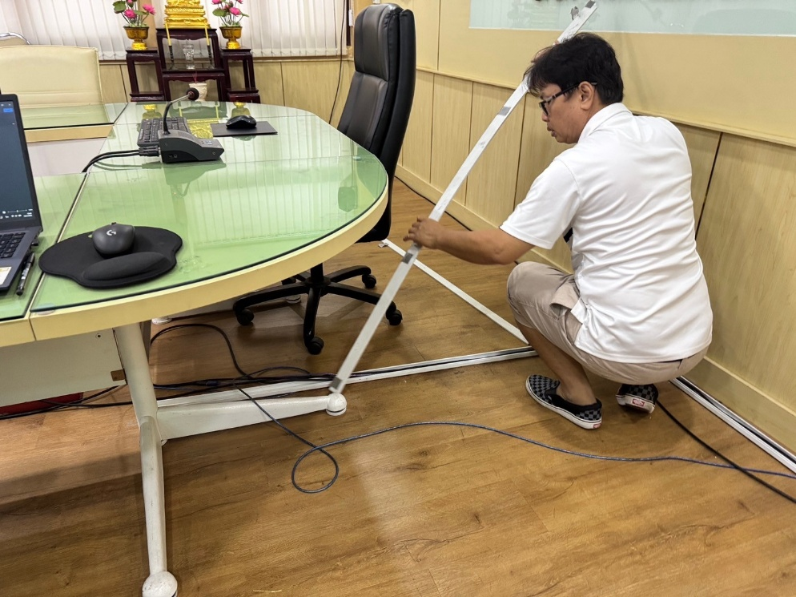
หลังทำ

